Отчет к лабораторной работе №3
351002 Хмылко Илья Сергеевич
Вариант 3
Алгоритм Рабина
Пример поиска случайного первообразного корня
p = 23, p – 1 = 22 = 2 * 11
g | g^22/2 mod 23 | g^22/11 mod 23 | Первообразный
2 | 1 | 4 | -
3 | 1 | 9 | -
4 | 1 | 16 | -
5 | 22 | 2 | +
6 | 1 | 13 | -
7 | 22 | 3 | +
8 | 1 | 18 | -
9 | 1 | 12 | -
10 | 1 | 8 | -
11 | 22 | 6 | +
12 | 1 | 6 | -
13 | 1 | 8 | -
14 | 22 | 6 | +
15 | 22 | 22 | +
16 | 1 | 3 | -
17 | 22 | 12 | +
18 | 1 | 2 | -
19 | 22 | 16 | +
20 | 22 | 8 | +
21 | 22 | 4 | +
22 | 1 | 1 | -
5, 7, 11, 14, 15, 17, 19, 20, 21 — всего 9 штук.

Пример работы алгоритма быстрого возведения в степень с модульной арифметикой

a1 = 13, z = 23 (10111), n = 27
а1(основание степени) | z(степень) | х(результат) | Шаги выполнения
13 | 23 | 1 | 0 - начальное значение
13 | 22 | (13 * 1) mod 27 = 13 | 1 (23 - нечётное)
(13*13) mod 27 = 7 | 11 | 13 | 2 (22 чётное)
7 | 10 | (13 * 7) mod 27 = 10 | 3 (11 нечётное)
(7 * 7) mod 27 = 22 | 5 | 10 | 4 (10 чётное)
22 | 4 | (10 * 22) mod 27 = 4 | 5 (5 нечётное)
(22 * 22) mod 27 =25 | 2 | 4 | 6 (4 чётное)
(25 * 25) mod 27 =4 | 1 | 4 | 7 (2 чётное)
4 | 0 | (4 * 4) mod 27 = 16 | 8 (1 нечётное)

13²³ mod 27 = 16

Пример работы расширенного алгоритма Евклида
A = 125 B = 95
итерация | q | d₀ | d₁ | x₀ | x₁ | y₀ | y₁
0 | - | 125 | 95 | 1 | 0 | 0 | 1
1 | 1 | 95 | 30 | 0 | 1 | 1 | -1
2 | 3 | 30 | 5 | 1 | -3 | -1 | 4
3 | 6 | 5 | 0 | -3 | 19 | 4 | -25

x = -3, y = 4
125 * (-3) + 95 * 4 = 5

Проверка работоспособности программы

Шифрование текста:
Исходный текст:
Исходный текст:
#PELE$%^PrivetVsemIzKsisa12345|}{POIT(67@&*890
Окно программы:
Шифрование:
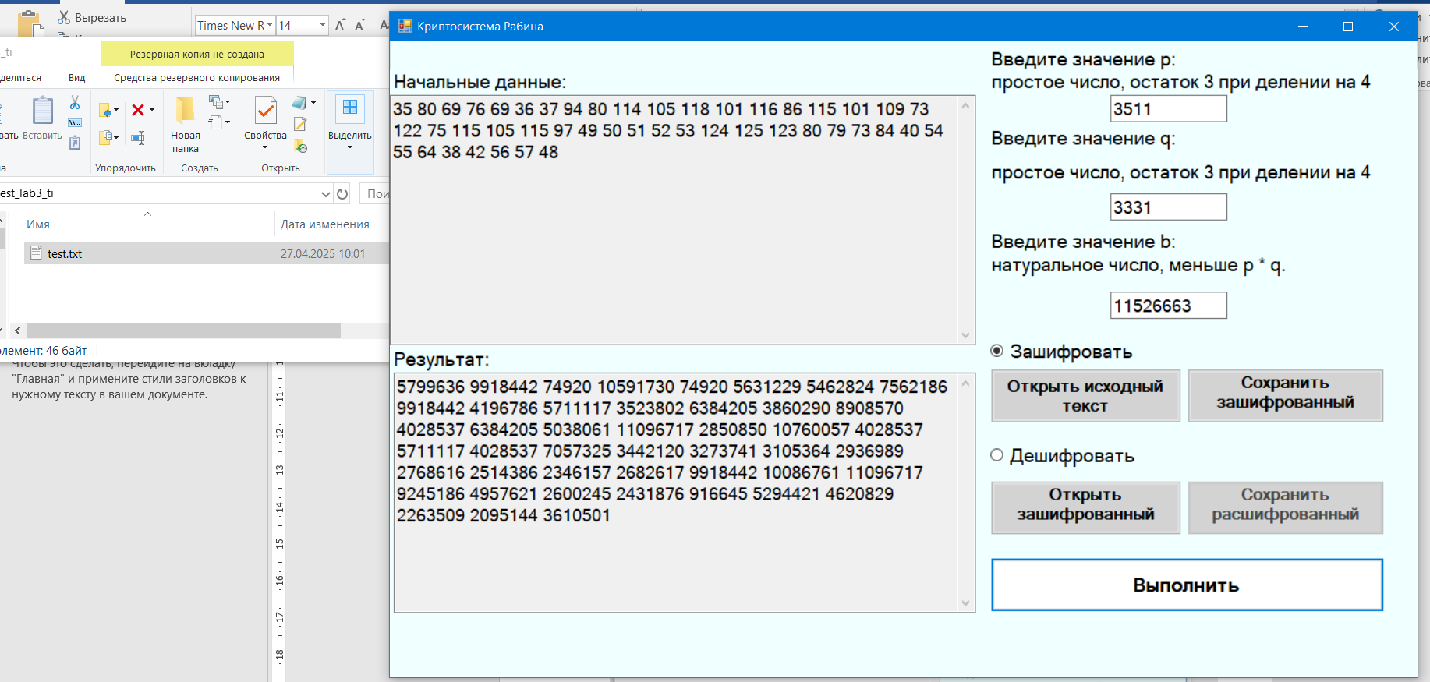
Сохранение зашифрованного текста в файл:
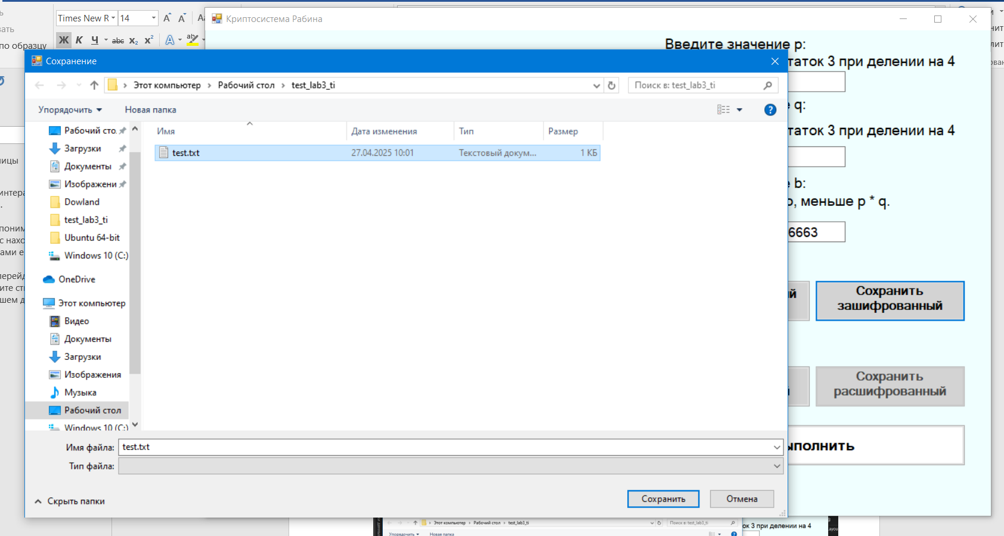
Результат шифрования:
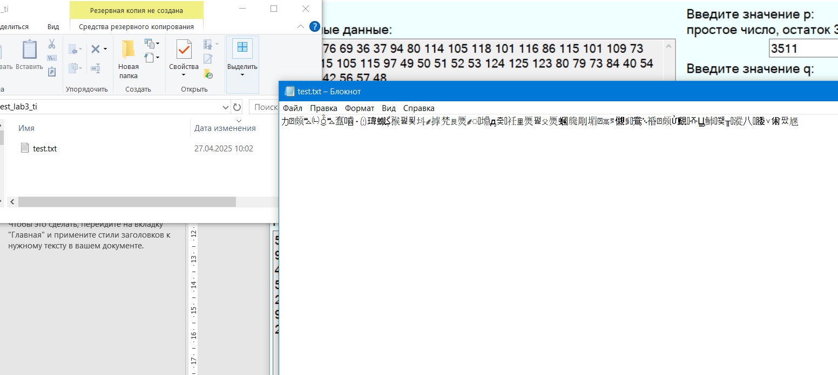
Дешифрование:
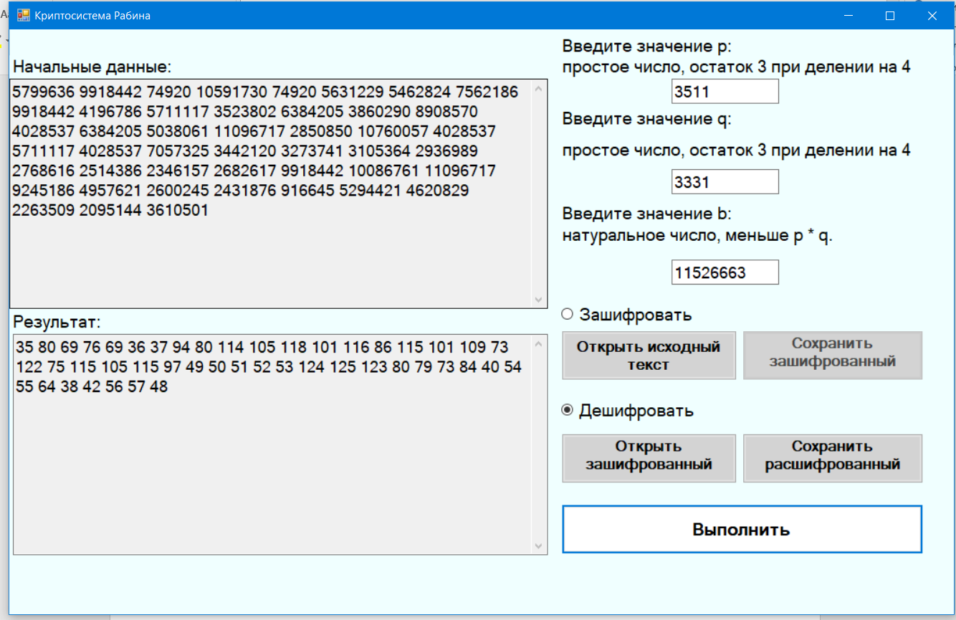

Сохранение расшифрованного текста в файл:
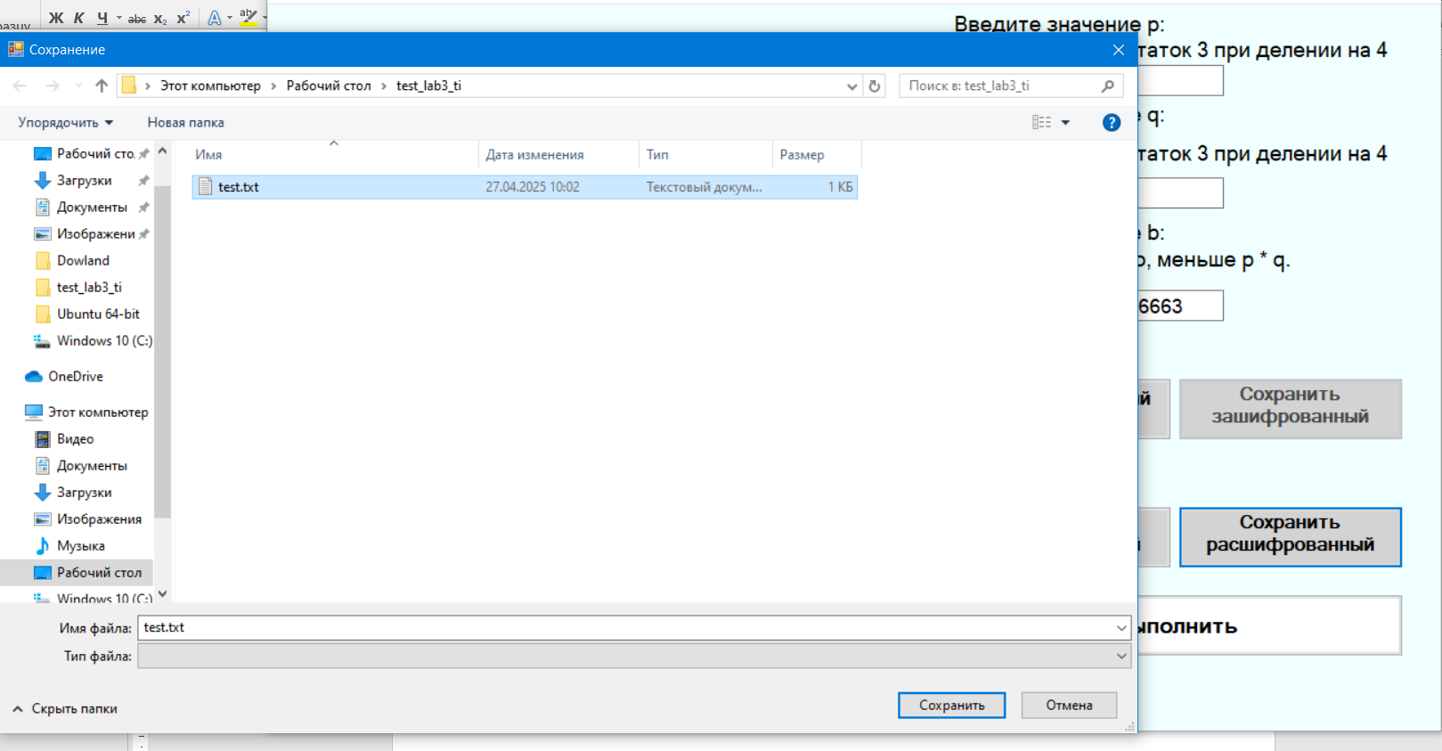

Значение файла после дешифрования:
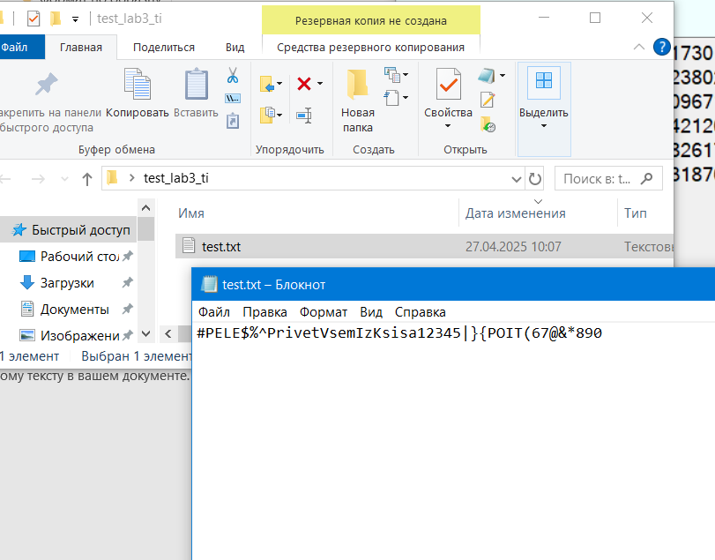

Шифрование картинки:
Исходная картинка в формате .jpg:


Шифрование:
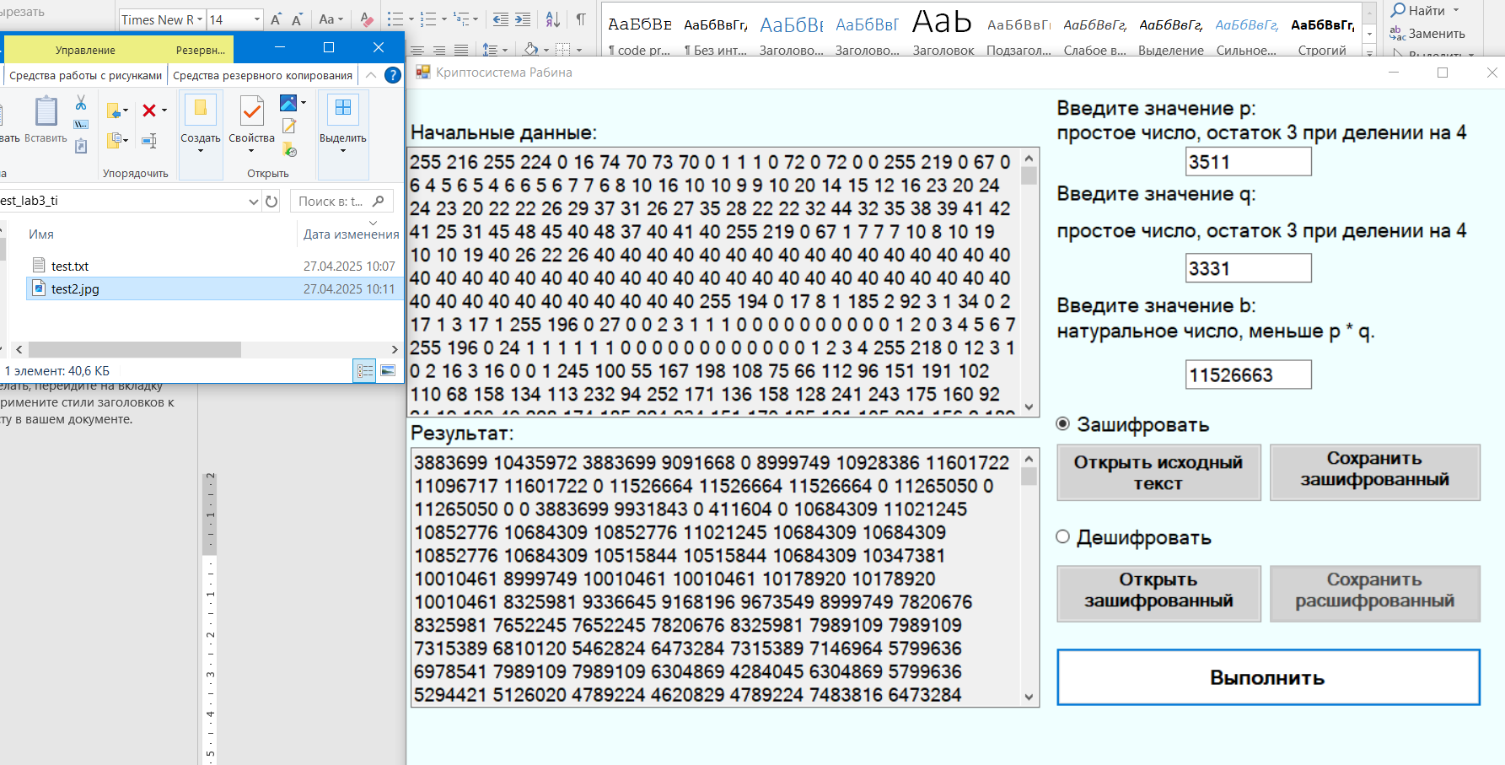
Сохранение зашифрованной картинки в файл:
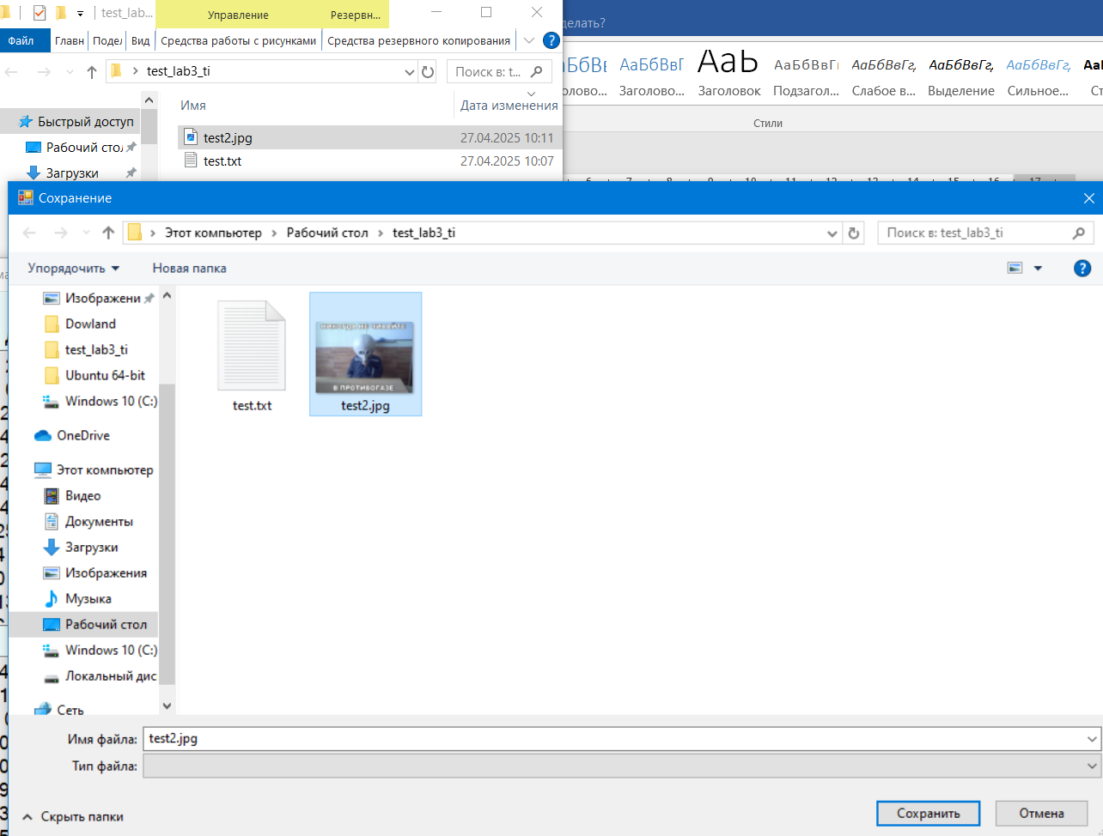
Результат шифрования:
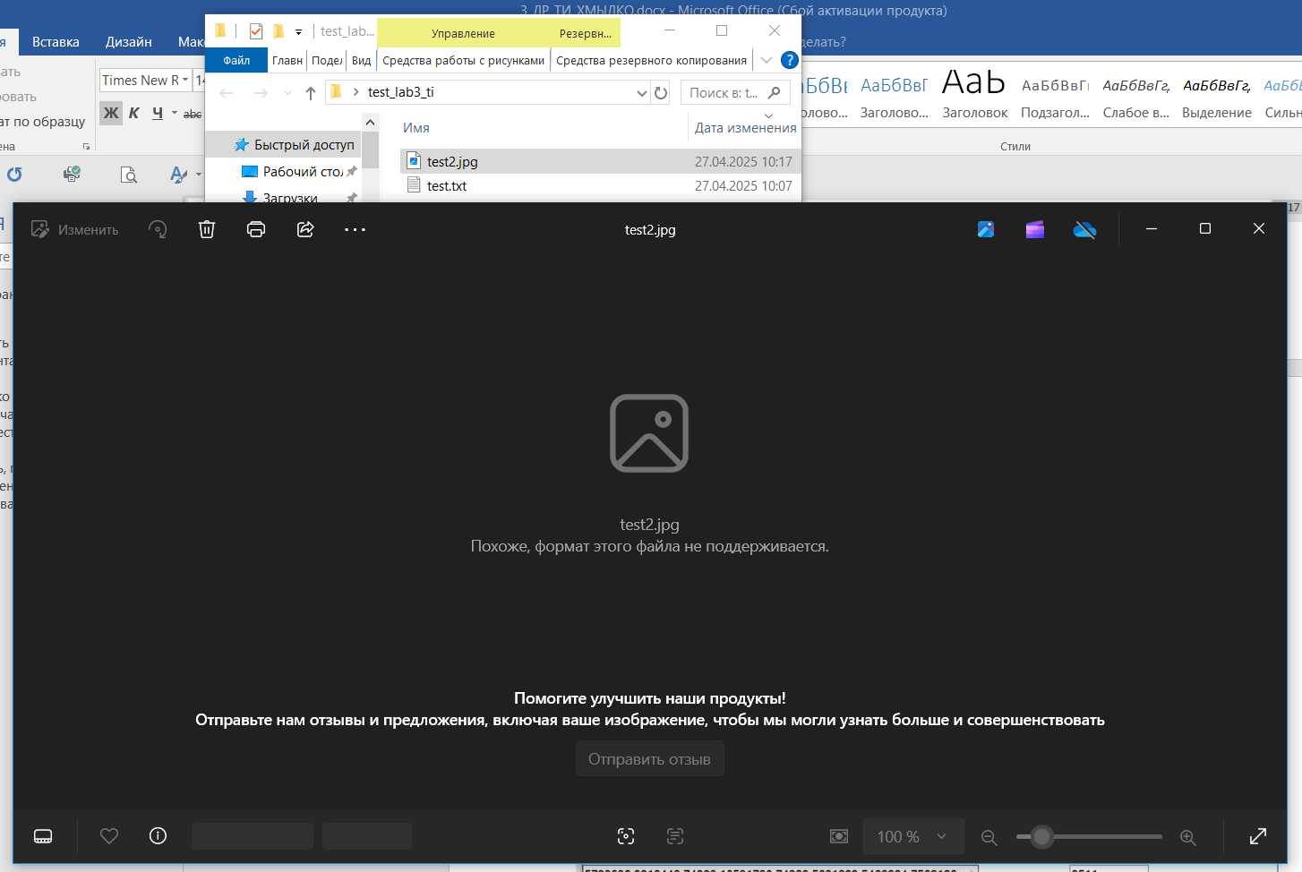
Содержимое файла после шифрования:
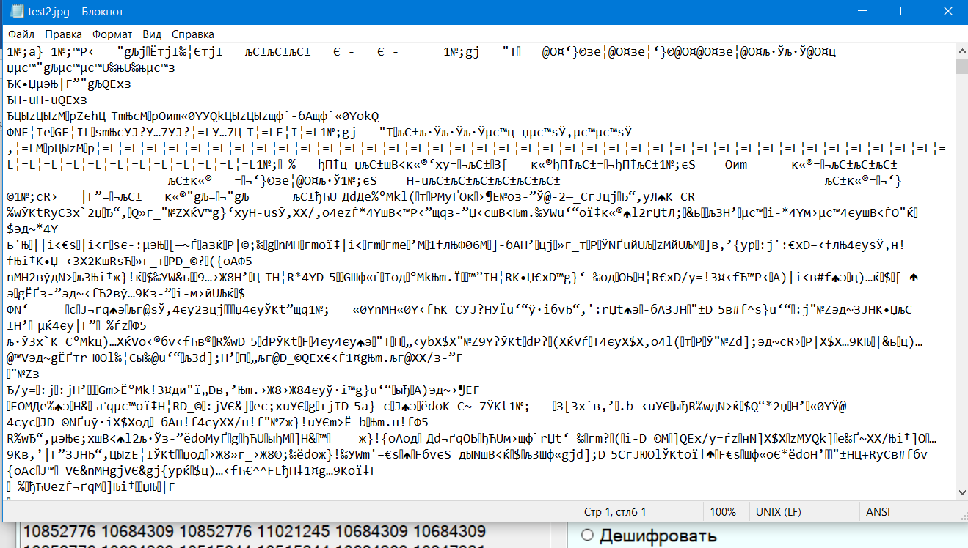
Дешифрование:
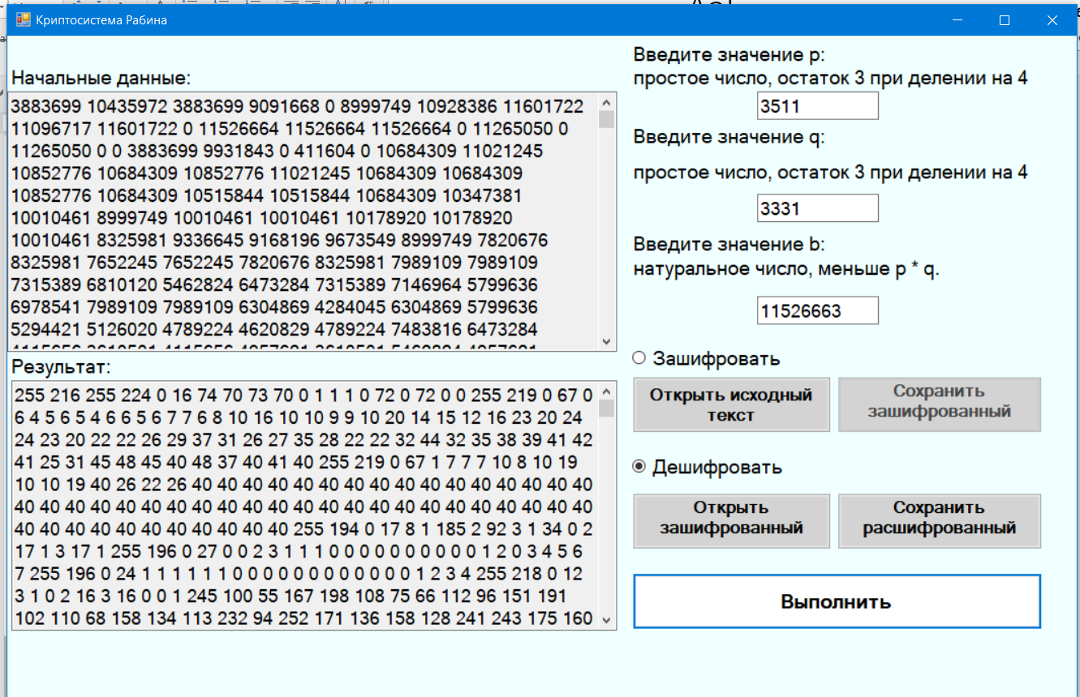

Сохранение расшифрованной картинки в файл:
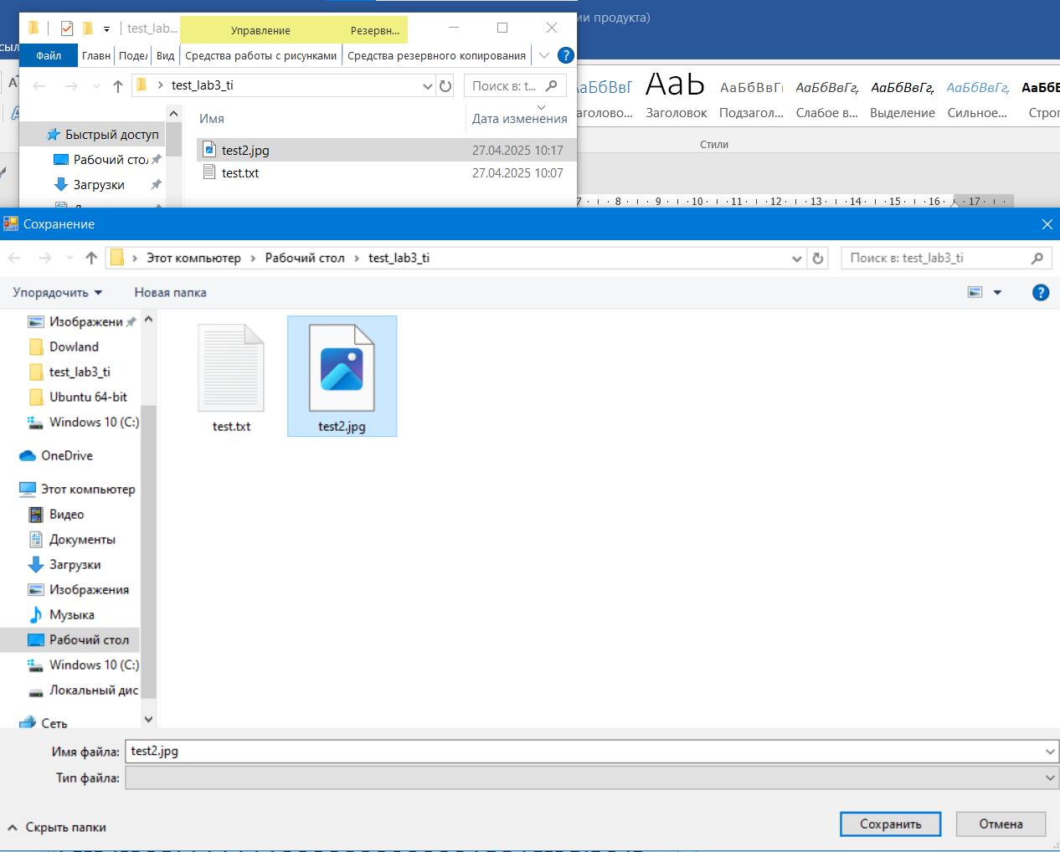
Результат дешифрования:


Тестирование ввода некорректных данных

Если p или q – не простые чилса или при делении на 4 в остатке не 3 – ошибка:
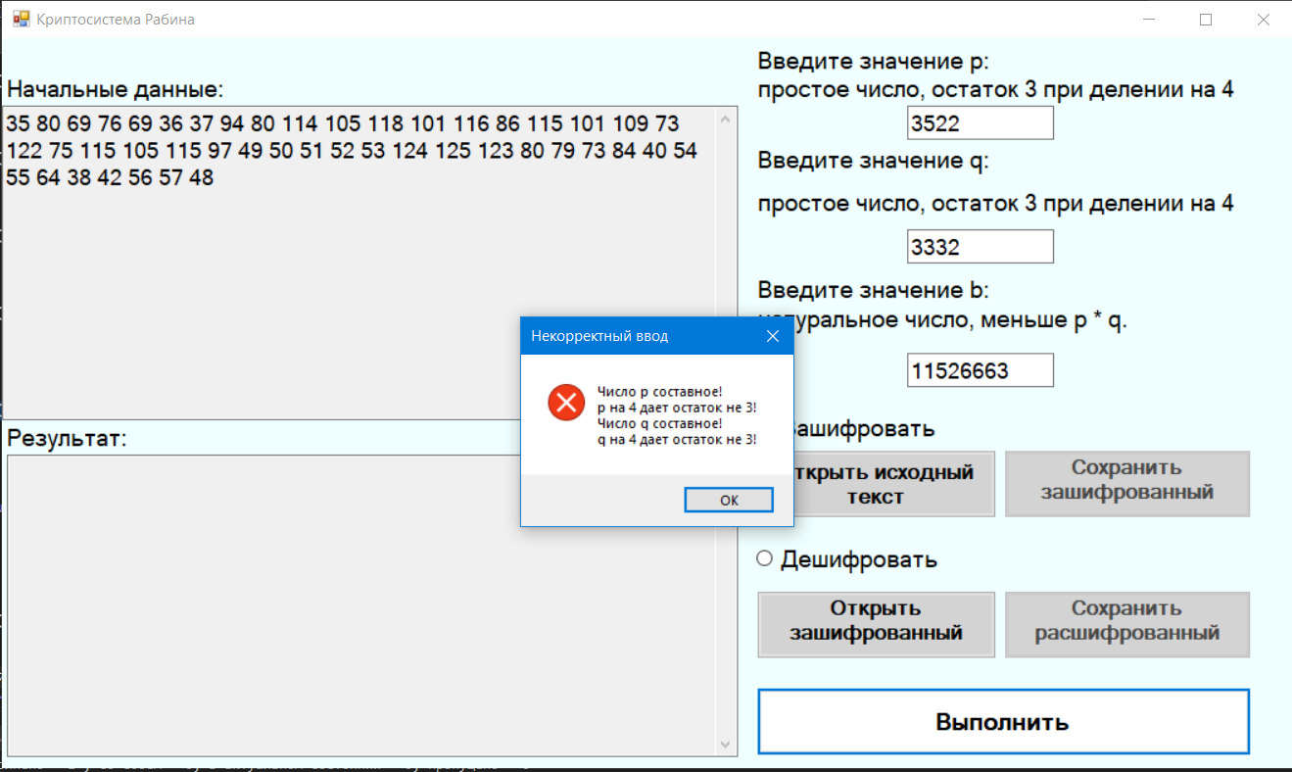
Если b больше чем произведение p*q - ошибка
